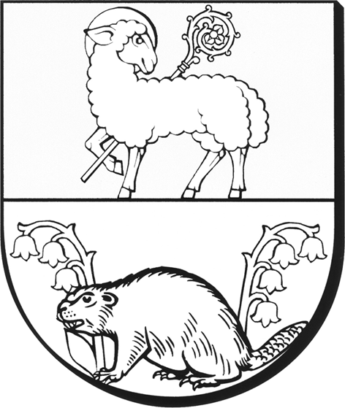 | Rada Powiatu Lidzbarskiego  ul. Wyszyńskiego 37 tel. (089) 767-79-00  11-100 Lidzbark Warmiński fax (089) 767-79-03  www.powiatlidzbarski.pl  e-mail: sekretariat@powiatlidzbarski.pl
OR.0002.36.2022 Lidzbark Warmiński, 05.12.2022 r.

Na podstawie art. 15 ust. 1 ustawy z dnia 5 czerwca 1998 r. o samorządzie powiatowym (Dz.U. z 2022 r. poz. 1526) zwołuję XXXVI Sesję Rady Powiatu Lidzbarskiego, która odbędzie się 15 grudnia 2022 r. o godz. 14⁰⁰ w sali konferencyjnej Starostwa Powiatowego w Lidzbarku Warmińskim przy ul. Wyszyńskiego 37.

Jednocześnie przedstawiam porządek obrad:

- Otwarcie obrad i stwierdzenie prawomocności obrad.
- Rozpatrzenie wniosków do porządku obrad.
- Przyjęcie protokołu z XXXV sesji Rady Powiatu.
- Zapoznanie się ze sprawozdaniem z działalności Zarządu Powiatu w okresie między sesjami.
- Podjęcie uchwały w sprawie ustalenia rozkładu godzin pracy aptek ogólnodostępnych na terenie Powiatu Lidzbarskiego na rok 2023.
- Podjęcie uchwały w sprawie „Programu Współpracy Powiatu Lidzbarskiego
z organizacjami pozarządowymi na 2023 rok”.
- Podjęcie uchwały zmieniającej uchwałę w sprawie określenia zadań, na które przeznacza się środki Państwowego Funduszu Rehabilitacji Osób Niepełnosprawnych przyznane powiatowi.
- Podjęcie uchwały w sprawie Wieloletniej Prognozy Finansowej Powiatu Lidzbarskiego na lata 2023-2030.
- Podjęcie uchwały w sprawie budżetu Powiatu Lidzbarskiego na 2023 rok.
- Podjęcie uchwały w sprawie zatwierdzenia rocznego planu pracy Rady Powiatu Lidzbarskiego.
- Podjęcie uchwały w sprawie zatwierdzenia rocznego planu kontroli Komisji Rewizyjnej.
- Podjęcie uchwały w sprawie zatwierdzenia rocznych planów pracy stałych komisji rady.
- Podjęcie uchwały zmieniającej uchwałę w sprawie ustalenia wysokości opłat i kosztów związanych z usunięciem i przechowywaniem pojazdów.
- Wnioski i oświadczenia radnych.
- Zamknięcie obrad.
Przewodnicząca Rady Powiatu
/-/ Ewa Giedryś

